

**QUALIDADE DE SOFTWARE**

Igor Martins da Silva

Análise de Qualidade

Cuiabá -MT

2025

# RESUMO

Este trabalho de Análise de Qualidade tem como objetivo avaliar os aspectos qualitativos do Perfume Homem Cor.agio, da marca Natura Cosméticos S/A. Agindo como um auditor de qualidade, o projeto analisa a usabilidade, matéria-prima, performance e design do produto, com base na minha percepção e nas evidências coletadas.

# SUMÁRIO

1. RESUMO 2

2. SUMÁRIO 3

3. INTRODUÇÃO 4

4. O PROJETO 5

4.1 Detalhes do produto ou serviço 5

4.2 Tabela de Análise 5

4.3 Relatório 6

4.4 Evidências 7

4.5 Onde encontrar 8

5. CONCLUSÃO 8

6. REFERÊNCIAS BIBLIOGRÁFICAS 8

# INTRODUÇÃO

Este trabalho tem como objetivo principal analisar a qualidade do perfume Homem Cor.agio, da marca Natura. O projeto visa aprofundar a percepção sobre as características do produto, como sua usabilidade, performance, matéria-prima e design, transformando-as em um relatório detalhado.

O foco é avaliar a experiencia de uso do perfume e desenvolver um olhar mais criterioso e profissional para auditoria de qualidade, compreendendo como a coleta de evidências e a elaboração de relatórios são essenciais para a melhoria contínua de um produto ou serviço.

As percepções apresentadas neste documento serão fundamentadas em uma análise detalhada, com o objetivo de prover uma visão mais clara e objetiva do perfume Homem Cor.agio.

# O PROJETO

## Detalhes do produto ou serviço

|  |  |
| --- | --- |
| **Nome do produto ou serviço:** | Perfume Homem Cor.agio |
| **Fabricante:** | Natura |
| **Tempo de uso:** | 7 Dias |
| **Concentração:** | Deo Parfum |
| **Família Olfativa:** | Amadeirado |
| **Subfamília:** | Ambarado |

## Tabela de Análise

|  |  |  |
| --- | --- | --- |
| **Característica** | **Sua percepção** | **Referência da evidência [caso tenha]** |
| **Usabilidade:** | A usabilidade do produto é em modo geral positiva. O frasco possui um formato ergonômico, o que torna fácil de manusear. | Imagem 1:Frasco perfume Cor.agio |
| **Matéria prima:** | O perfume tem uma fragrância amadeirada e natural, não possui um cheiro forte de química e a mistura tem um toque cítrico que me agrada muito. |  |
| **Performance:** | A fixação do perfume é boa, a fragrância dura em média de 6h a 8h dependendo do clima e do ambiente e a projeção é moderada, perfeito para o dia a dia e eventos noturnos. |  |
| **Design:** | O borrifador tem um vasão excelente, o design do produto é eficiente e me passa uma sensação de “pegada firme” sem medo do produto escorregar da minha mão. | Imagem 2: Foto frasco + Embalagem |

## Relatório

Este relatório apresenta a análise de qualidade do Perfume Natura Homem Cor.agio, fabricado pela NATURA COSMÉTICOS S/A. Eu utilizo este perfume diariamente há aproximadamente 7 dias e escolhi este produto para análise por se tratar de um produto de uso pessoal e pela percepção da fragrância afetar pessoas próximas como familiares e colegas de trabalho.

Em minha análise, pude observar que o frasco possui um design ergonômico de fácil manuseio com apenas uma mão. O Borrifador é bom e preciso, não tem um vasão forte a ponto de escorrer o líquido na pele, nem fraco demais para dar uma sensação de que “não saiu nada”.

A usabilidade do produto é em modo geral positiva. O frasco possui um formato ergonômico, o que torna fácil de manusear.

A fragrância do perfume é natural e amadeirada, refresca a pele e tem um aroma suave sem o cheiro forte de química.

A durabilidade do perfume é excelente e atende a todos os meus critérios, com uma duração média de 6h a 8h dependendo do clima e ambiente, tem uma projeção moderada, perfeita para o dia a dia.

O design do produto é simples e eficaz, as linhas ásperas no frasco aumentam a aderência com o vidro deixando o produto menos escorregadio e melhorando a “pegada” no frasco, o gatilho e o design do borrifador é ágil e simples, perfeito para uso.

No entanto, concluo que o produto atende a todas as minhas expectativas e a qualidade geral é satisfatória, tanto em fragrância, design e desempenho, e acredito que vá agradar a maioria dos consumidores do segmento de perfumaria.

## Evidências

Evidências:  
  
Foto:

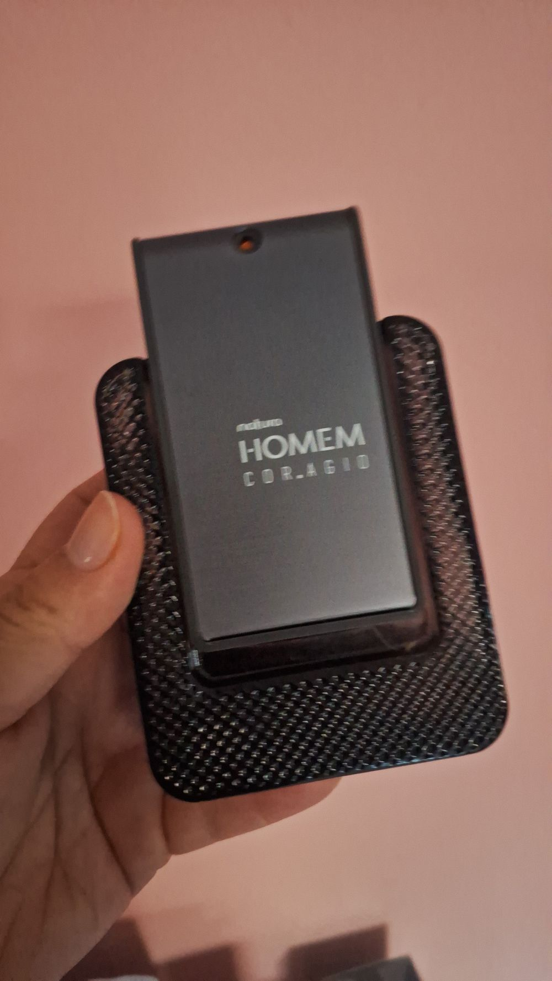  
Imagem 1: Frasco perfume Cor.agio

Foto:

`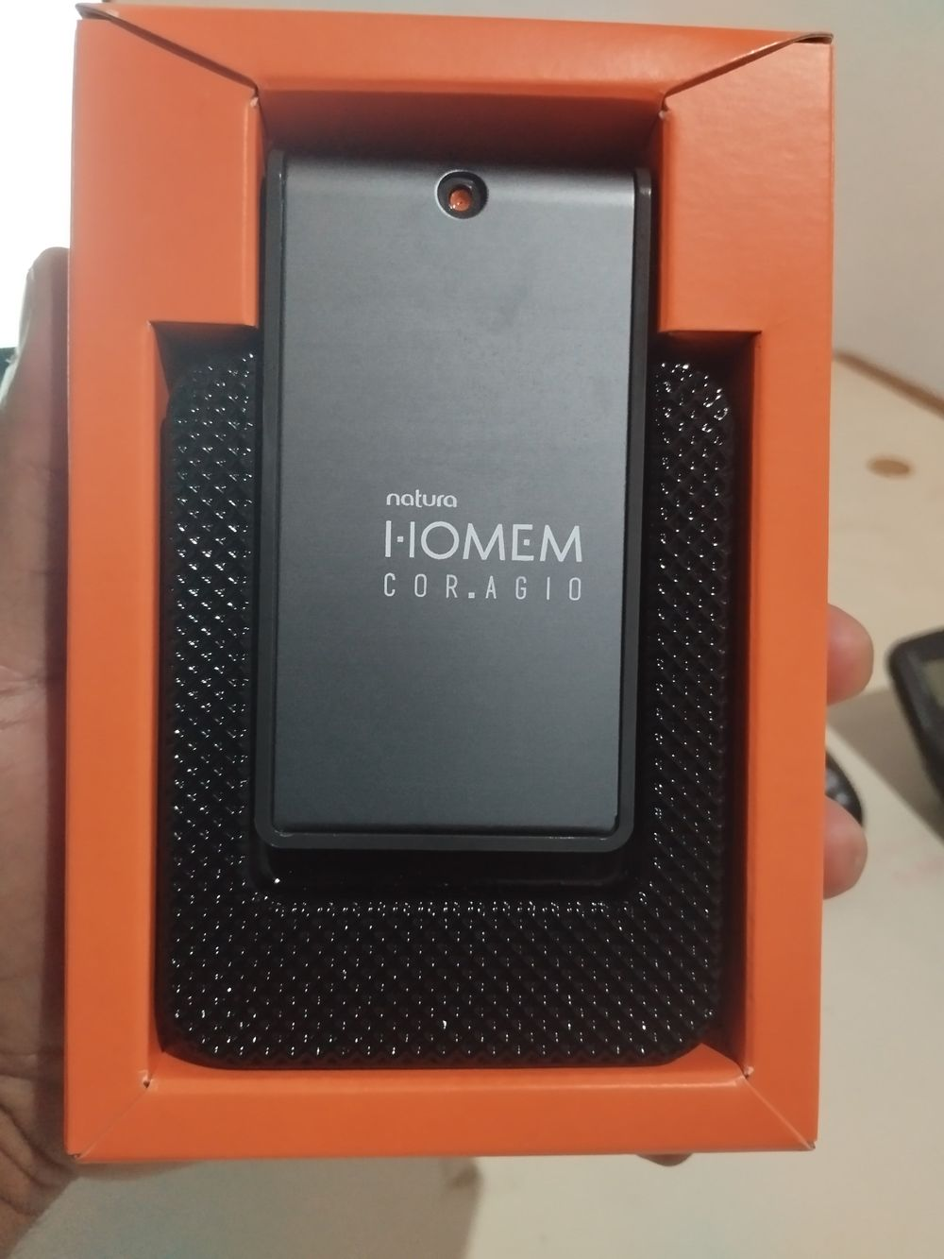

Imagem 2: Foto Frasco + Embalagem

## Onde encontrar

Qualquer pessoa pode encontrar o produto em uma loja fisica Natura ou diretamente pelo site oficial da Natura, segue os links

Encontre uma Loja física Natura: [Natura perto de mim | encontre uma loja](https://www.natura.com.br/encontre-a-natura)

Ou se preferir, compre pelo site: [Natura Homem Cor.agio 100 ml](https://www.natura.com.br/p/desodorante-perfume-natura-homem-coragio-100-ml/NATBRA-89834?utm_source=Bing&utm_medium=cpc&utm_term=NATBRA-89834&utm_campaign=nat_bra_mp_media-monks_na_na_always-on_conversao_pmax-natura&utm_source=bing&utm_medium=cpc&gclid=77f599813b0d1568e81df13e7a470cf5&gclsrc=3p.ds&msclkid=77f599813b0d1568e81df13e7a470cf5&utm_content=conversao_na_rmkt_bases_amplo_a_nac_0309-3009-progressivo-tododia)

# CONCLUSÃO

A realização deste trabalho me proporcionou uma experiencia valiosa para entender mais sobre o processo de avaliação de um produto, a escolha de um objeto pessoal que uso diariamente me permitiu aplicar na pratica os conceitos de análise e percepção de detalhes que passam despercebidos no cotidiano, e isso só reforça a importância de adotar um olhar criterioso, diferente do uso cotidiano em que as características são notadas de forma superficial.

Além disso, o exercício reforçou a relevância de transformar percepções em dados concretos, a coleta de evidências e a estruturação de um relatório foram passos importantes para dar credibilidade e profissionalismo a análise.

# REFERÊNCIAS BIBLIOGRÁFICAS

SITE OFICIAL NATURA: <https://www.natura.com.br/p/desodorante-perfume-natura-homem-coragio-100-ml/NATBRA-89834?utm_source=Bing&utm_medium=cpc&utm_term=NATBRA-89834&utm_campaign=nat_bra_mp_media-monks_na_na_always-on_conversao_pmax-natura&utm_source=bing&utm_medium=cpc&gclid=77f599813b0d1568e81df13e7a470cf5&gclsrc=3p.ds&msclkid=77f599813b0d1568e81df13e7a470cf5&utm_content=conversao_na_rmkt_bases_amplo_a_nac_0309-3009-progressivo-tododia>

NBR 14724, NBR 10520, NBR 6022, NBR 6023, NBR 6027, NBR 6028, NBR 6024, NBR 6034, NBR 15287.